Подпишите названия элементов Windows-окна

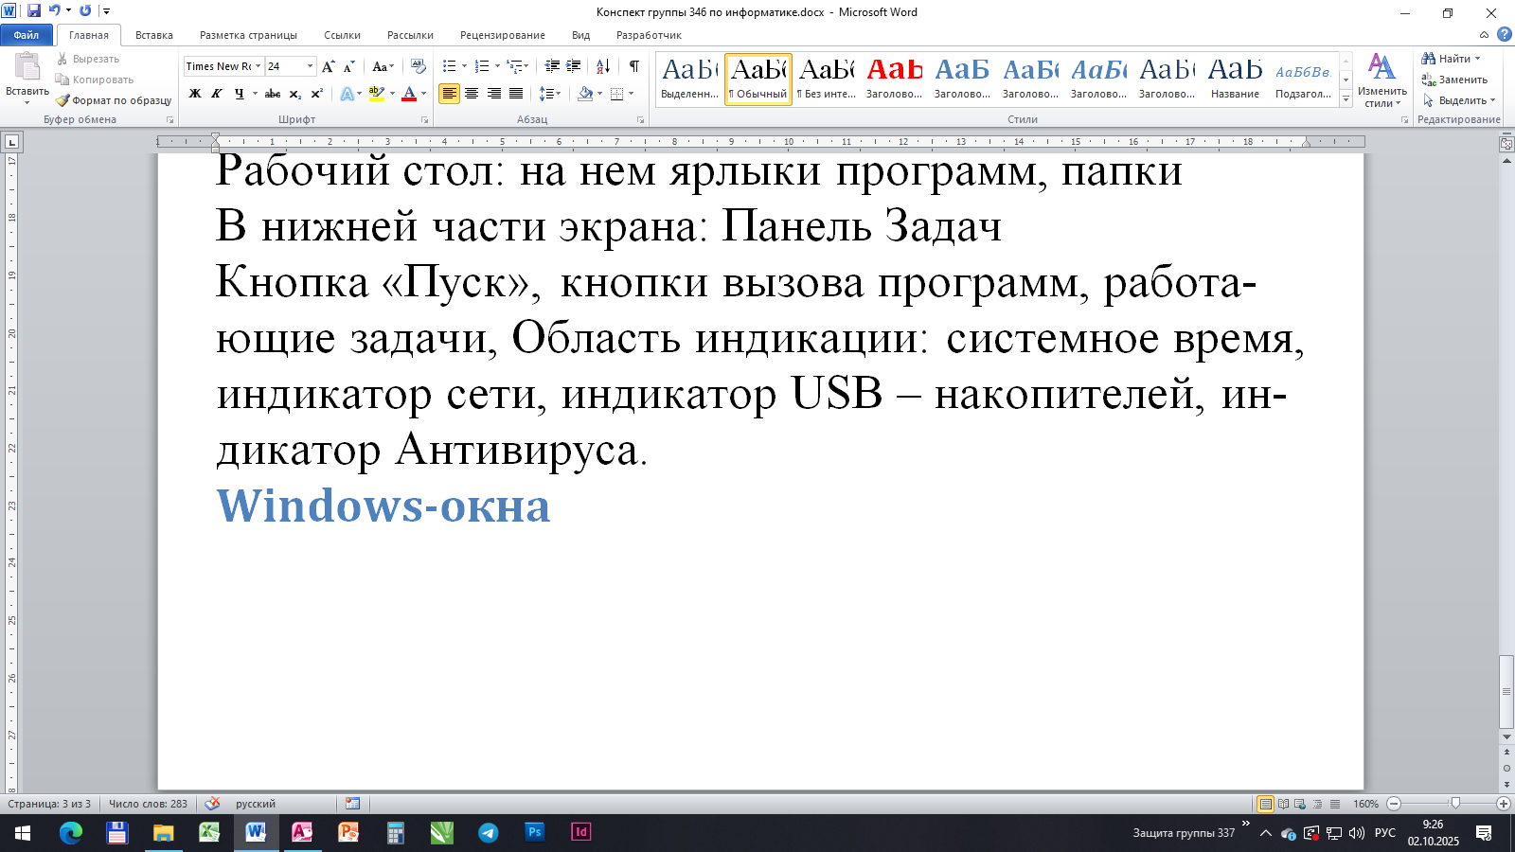
Напишите назначение сочетаний клавиш
Строка …..
Кнопки …..
Полоса …..
Рабочая …..
Строка …..
Кнопка на …..
….. инструментов
….. инструментов
Строка …..
Сочетание | Что выполняет это сочетание
Alt+Tab
Windows+D
Windows+ →
Ctrl+F4
Ctrl+N
Alt+F4
Shift+F12

